Муниципальное дошкольное образовательное учреждение

Детский сад «Соловушка» г. Зернограда

Комплексное занятие

в подготовительной группе

на тему:

«Рождество»

Воспитатель:

Коваленко Оксана

Викторовна

**Комплексное занятие в подготовительной группе**

**«Рождество»**

**Цель:** познакомит детей с древним русским праздником «Рождество», изготовить ангелочков из ткани к Рождеству.

Задачи:

- познакомить детей с историей Рождества Христова;

-раскрыть перед детьми духовное богатство православного народа;

-научить работать с тканью;

-развивать творческие способности детей, мелкую моторику;

-прививать любовь к ручному труду;

-воспитывать усидчивость и аккуратность;

Материал:   
Лоскуток плотной ткани любого цвета (19х25)  
Два лоскутка тюля (или любой другой тонкой белой ткани 11х11 и 13х8)  
Толстые нитки для вязания.  
Ножницы

Ход занятия

**(Слайд 1)**

Посмотри скорей в окно:  
Там, на улице, светло,  
Потому что снег лежит,  
Рождество добро творит,

Волшебство и чудеса!  
Слышишь, рядом голоса  
Ангелочков и Христа,  
Охраняющих тебя

-Ребята, о каком празднике говорится в стихотворении? (О Рождестве)

-Сегодня я хочу вам рассказать, что же такое Рождество, как появился этот праздник.

-**Рождество Христово** – один из самых главных христианских праздников. Его празднуют православные христиане по всей Земле. Много лет тому назад в этот день, в ночь с 6 на 7 января, родился Иисус Христос – Сын Божий, Спаситель людей. Его рождение было не совсем обычным. Произошло чудо*.* ***(Слайд 2***) Бог послал ангела к Деве Марии и рассказал, что вскоре она родит необычного ребенка, его посланника.

Девушка забеременела. Со своим суженым Иосифом Мария ждала рождения Сына Господня. И так уж вышло, что пришлось им идти в другой город Вифлеем. Добрались они туда, когда наступила ночь. Долго они пытались найти ночлег, но удалось найти крышу над головой только в хлеву, рядом с животными*.* ***(Слайд 3)***

В ту ночь и родила Дева Мария младенца Иисуса Христа, и стала Пресвятой Богородицей. А на небе появилась новая звезда*.* ***(Слайд 4)***

Чтобы радостную весть узнали все люди, Бог через ангелов известил пастухов, пасших овец неподалеку. ***(Слайд 5)*** Они услышали: «Не бойтесь, Бог послал на землю своего Сына, чтобы он спас вас всех от грехов. Идите на свет звезды, которая сияет над Вифлеемом, и увидите его». Ангелы пели и прославляли Бога. О произошедшем чуде узнали и восточные мудрецы – волхвы. Они поняли, что звезда символизирует чудо, которое случилось. Следуя ее сиянию, они нашли Марию с ребенком на руках. Пришли они не с пустыми руками, а с дарами – золотом, ладаном и смирной»

***(Слайд 6)*** С тех пор Ангела принесшего эту благую весть всем людям земли называют Рождественским. ***(Слайд 7)*** Рождественский ангел - настоящий символ Нового года и Рождества! Ангелов дарят близким людям, как знак доброты и любви. Стало доброй традицией украшать свой дом фигурками ангелов в Новогодние праздники, для того, чтобы они принесли в дом счастье и тепло!

- Присядем все в кружок на ковер (звучит спокойная музыка).

- Скажите, пожалуйста, как вы думаете, что есть в нашем мире, чего мы не можем видеть?

(ответы детей)

Видим ли мы тепло, которое идет от батарей, видим ли мы любовь мамы, которая находится дома, видим ли мы мысли других людей? (Не видим)

-Молодцы, ребята! Вы все дали правильные ответы. А сейчас я предлагаю вам сыграть в одну интересную игру **«Сердечко»**

**Игра «Сердечко».** (Дети по очереди передают «сердечко» и заканчивают предложение: «Я стремлюсь быть добрым и т. д.»)

- Помните, что только добрыми делами и светлыми мыслями можно приблизить к себе Ангелов. А для этого надо помириться с обиженными товарищами, попросить прощения родителей и выполнить их просьбы и наставления, делать много хороших и добрых дел. Тогда ваш Рождественский Ангел будет радоваться за вас, помогать вам в делах, защищать от всего плохого и злого.

- А сейчас мы с вами немножко отдохнем

**Физкультминутка «Ангел»:**

*Где-то в облачке пушистом* (Нарисовать руками перед собой форму облака произвольно)

*Ароматном и душистом* (Поднести руки к лицу, вдохнуть через нос после слова «ароматном», слово «душистом» произнести на выдохе, а руки отвести вперед в стороны)

*Ангелочек мой живет.* (Руками имитация полета (взмахов крыльев)

*Ночью песни мне поет*, (Голову наклонить в сторону, ладошки вместе подложить под щечку (имитация позы сна)

*Днем меня он охраняет* (Обнять себя руками)

*И за мною наблюдает.* (Показать подзорную трубу двумя руками)

*Ангел крылышком взмахнул,* («Взмахи крыльев» руки вверх-вниз)

*К нам в оконце заглянул.* (Наклон вперед, поворот головы вправо, влево)

*Ангелочку улыбнемся*, (Встать прямо, улыбнуться)

*И помашем мы рукой*, (Помахать одной рукой)

*И, конечно же, другой*. (Помахать другой рукой)

*Ангел нам послал привет*, (Произнести слова, потом дунуть вперед на раскрытую ладонь одной руки)

*Мы пошлем привет в ответ.* (Произнести слова, потом дунуть вперед на раскрытую ладонь другой руки)

**-**Я хочу сегодня научить вас делать Рождественского Ангела.

**-** Присаживайтесь, пожалуйста, на свои места.

**-** Мы будем делать ангелочка из ткани ***(Слайд 7)***

*Рассматривание образца ангелочка.*

**-** Для его изготовления нам понадобятся:

**-** лоскуток плотной ткани любого цвета (19х25);  
**-** два лоскутка тюля (или любой другой тонкой белой ткани 11х11 и 13х8);  
**-** толстые нитки для вязания;  
**-** ножницы.

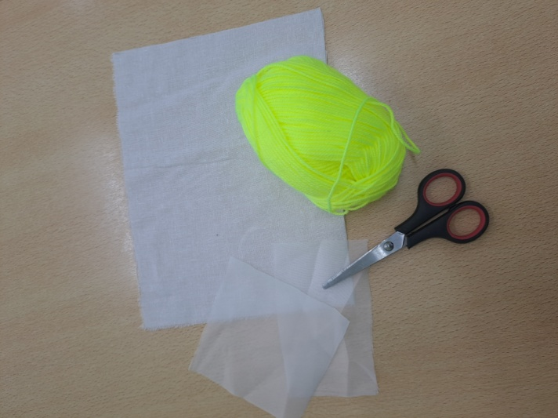

*Техника безопасности работы с ножницами*

**-**Ребята, при работе с ножницами:

1.кладите ножницы сомкнутыми острыми концами от себя;

2.передавать ножницы нужно кольцами вперед с сомкнутыми лезвиями;

3.нельзя резать на ходу;

4. при работе с ножницами необходимо следить за движением и положением лезвий во время работы;

5.не держите ножницы лезвием вверх.

**-**Теперь мы с вами приступаем к изготовлению Рождественского ангелочка:

1. Берем лоскуток плотной ткани.

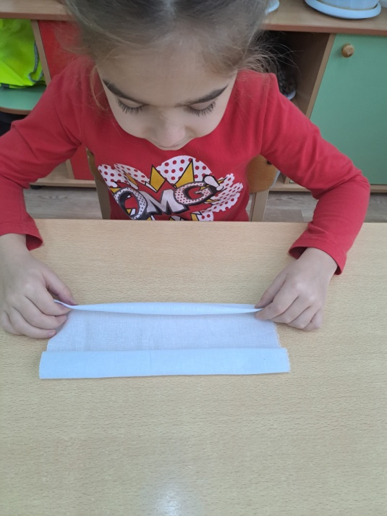

2. С обеих сторон начинаем сворачивать к центру толстыми полосками.

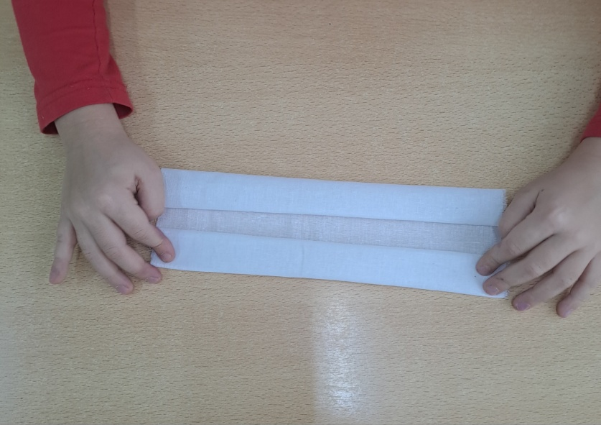

3. Сворачиваем пополам по длине. Получилась вот такая «трубочка».

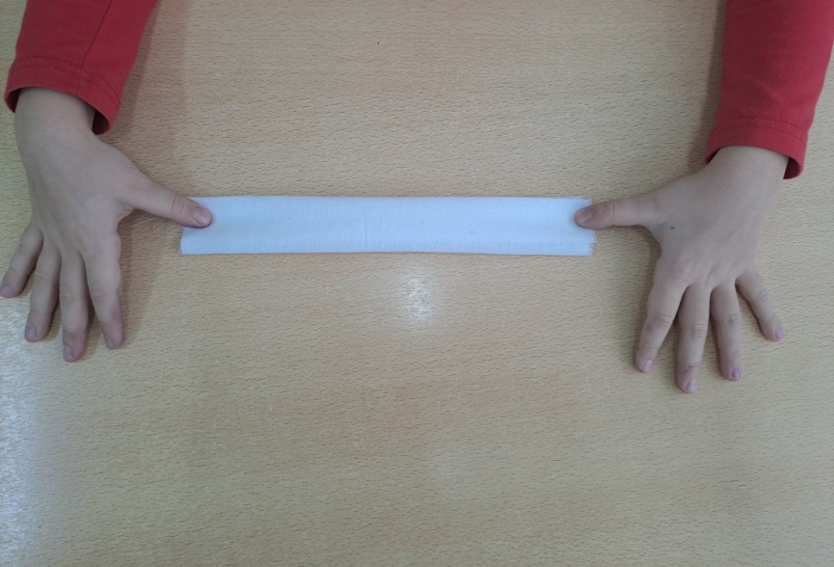

4. Берем толстую нить любого цвета, кладем по центру «трубочки».

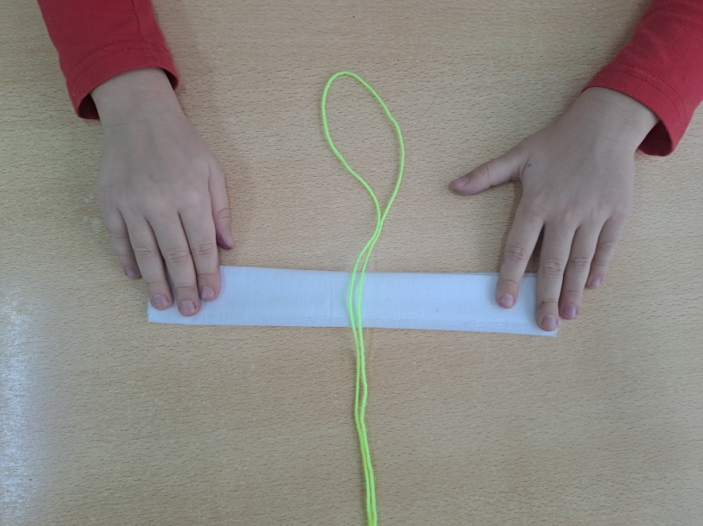

5. Перегибаем «трубочку» пополам.

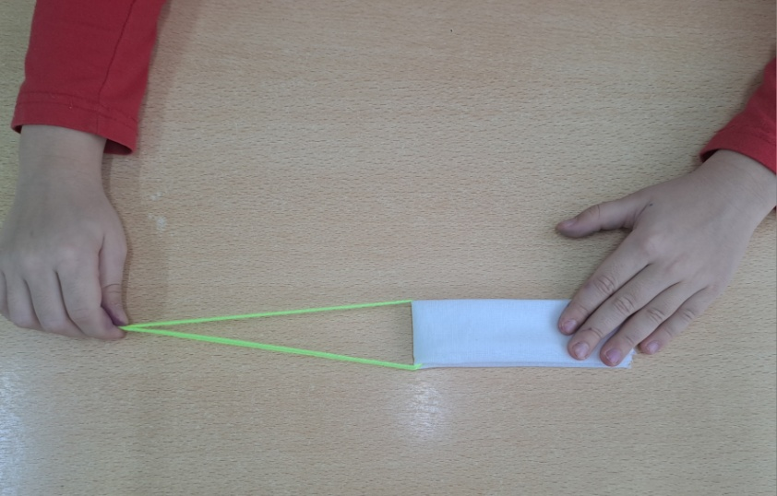

6. Завязываем нить у основания и делаем петельку, лишнюю нить обрезаем.

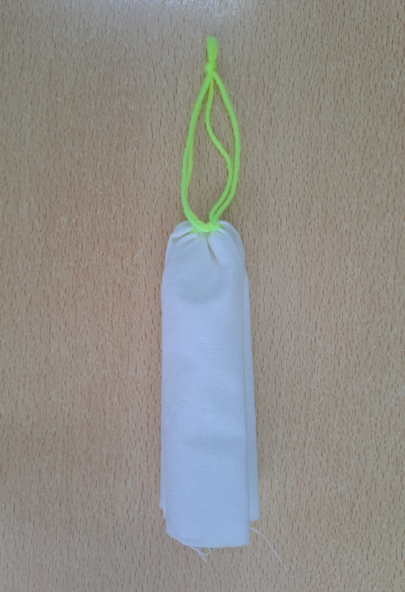

7. Формируем голову нашему ангелочку. Для этого берем длинную нить и перевязываем обе части «трубочки». Нить не обрезаем, ей будем крепить ручки и крылышки.

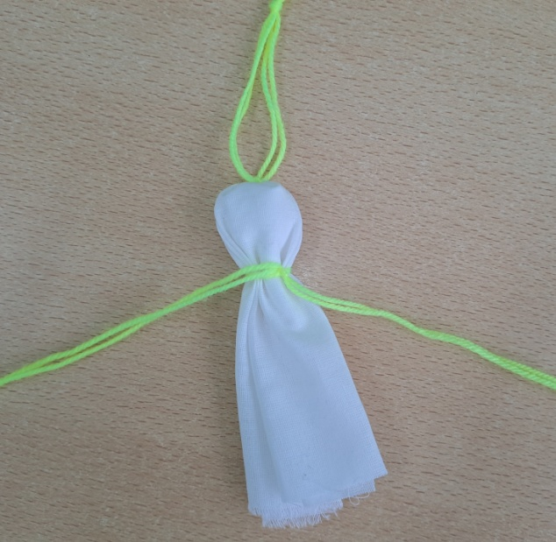

8. Берем маленький лоскуток прозрачной ткани, сворачиваем из него трубочку.

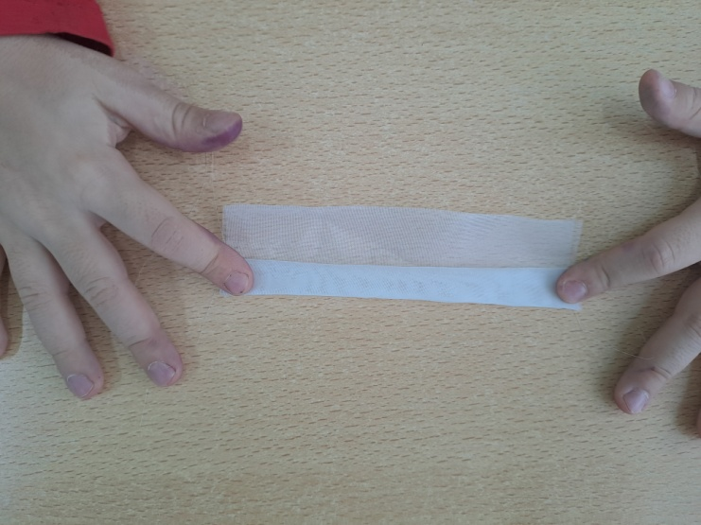

9. Формируем ручки. Примерно в сантиметре от края с обеих сторон трубочку перевязываем нитками, лишнюю нить обрезаем.

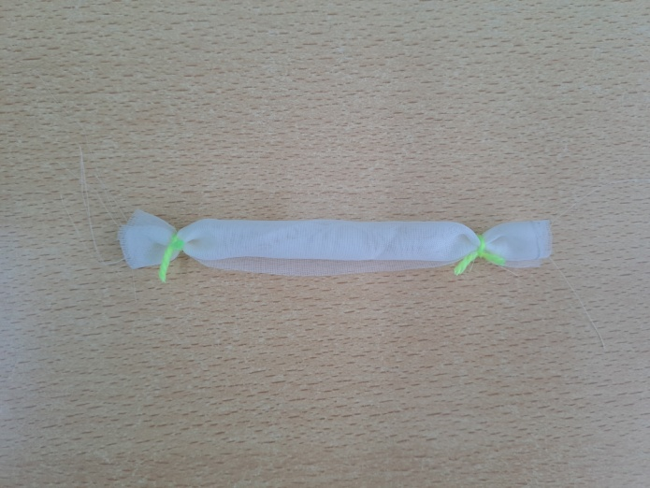

10. Берем заготовку нашего ангелочка, между двух половинок под головку вкладываем наши ручки.

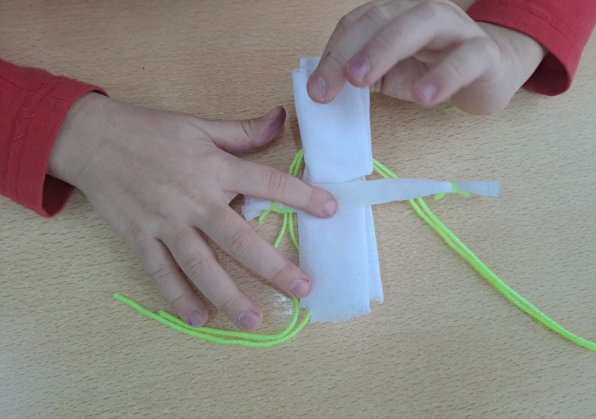

11. Нитью, которой формировали головку, будем прикреплять ручки. На спинке нить спускаем под ручки с обеих сторон.

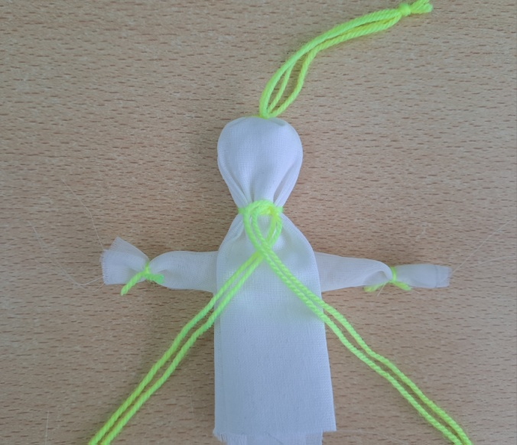

12. Переворачиваем ангелочка, под ручкам на талии ( впереди) перекрещиваем нить, переворачиваем к себе спинкой и завязываем узелок на спинке. Нить не обрезаем.

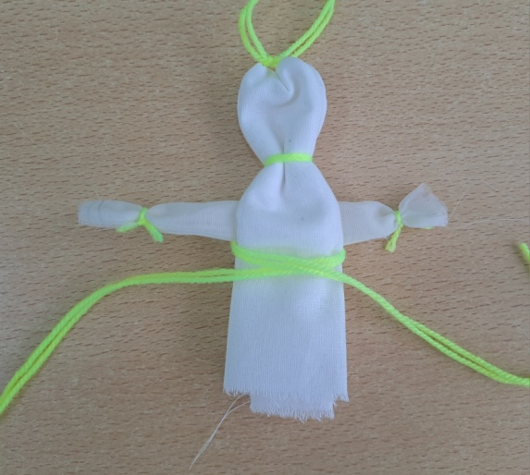

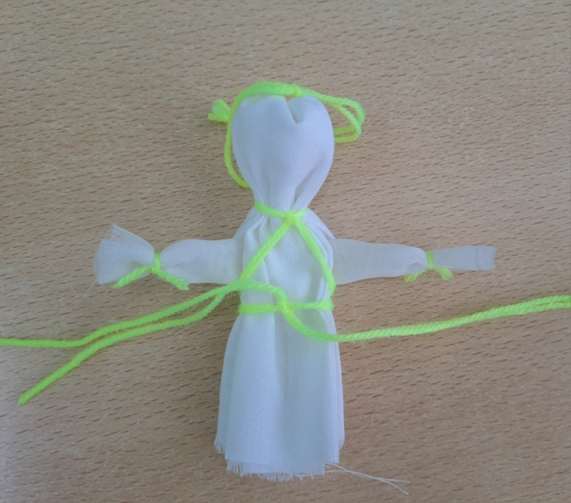

13. Берем второй лоскуток прозрачной ткани. Складываем треугольником.

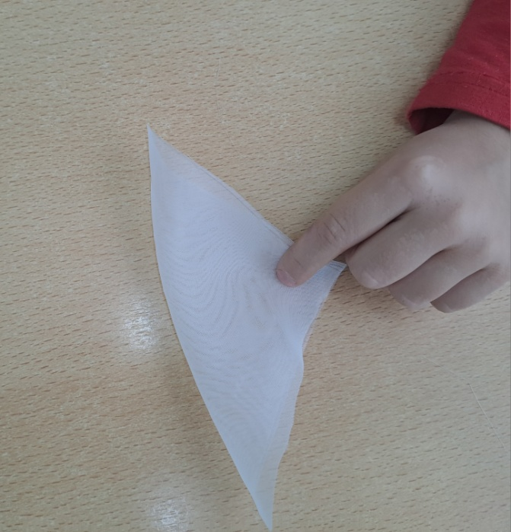

14. Затем, начиная с «вершины» треугольника складываем ткань гармошкой. Получились крылышки. Для удобства можно по центру перетянуть ниточкой, чтоб ткань не распадалась, когда будем крепить крылышки к ангелочку.

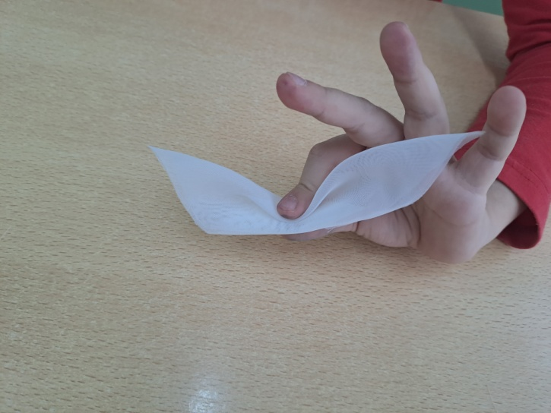

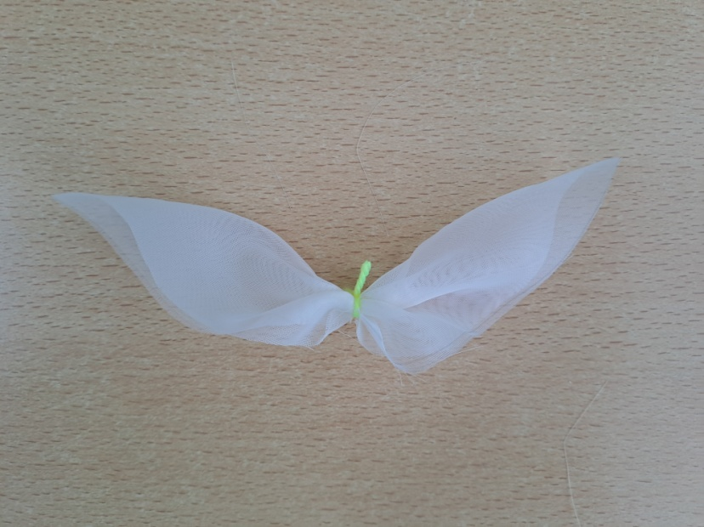

15. Прикладываем крылышки к спинке. Нить (с талии), перекидываем вверх к шее.

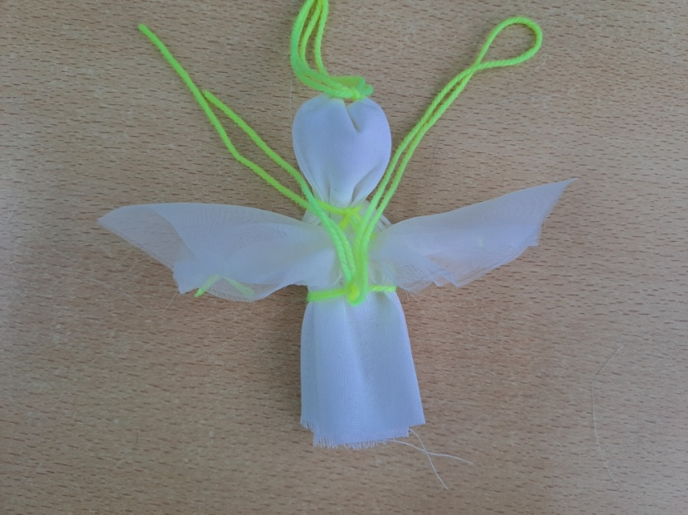

16. Перекрещиваем нить и обматываем вокруг шейки, впереди концы перекрещиваем. Переворачиваем. Завязываем узелок и обрезаем нить.

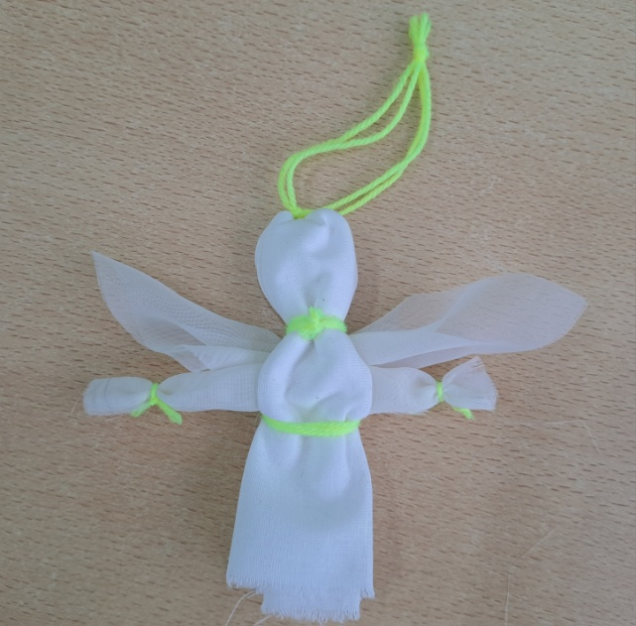

17. На головке делаем ниткой нимб и рисуем глазки и ротик (по желанию).

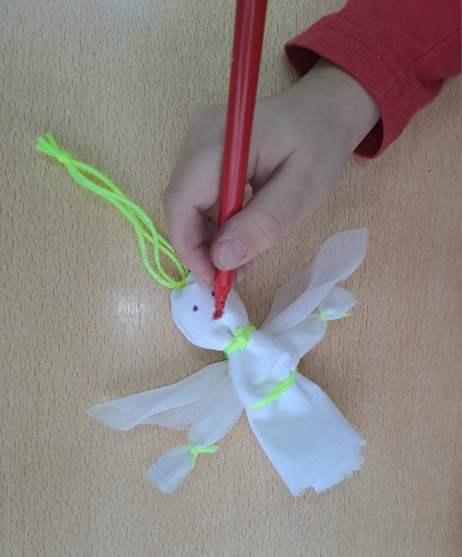

18. Наш ангелочек готов.

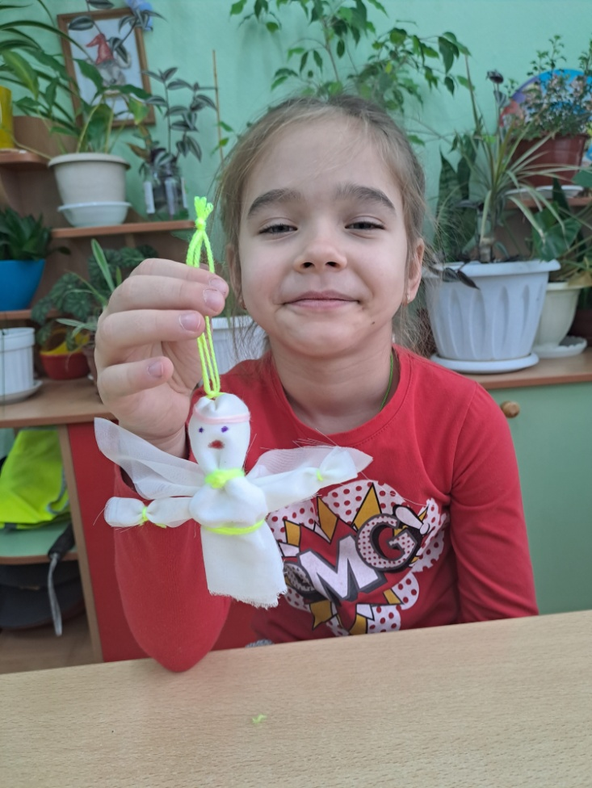

-Какие замечательные Ангелочки у вас получились. Повесьте их у себя дома, и они будут хранить вас и ваш дом от бед, неприятностей.

-Ребята, о каком празднике мы сегодня с вами беседовали?

-Почему праздник называется «Рождество» ?

-Что интересного и нового вы узнали?

-Вы сегодня все молодцы, старались на занятии, и изготовили прекрасных ангелочков!